Eine Webseite von tourenguide.ch

Medienmitteilung vom 1. März 2016
Wandervorschläge – Zürich top, Graubünden flop
Die Wandervorschläge aus der Region Zürich werden auf wanderungen.ch mit Abstand am häufigsten angeklickt. Die Touren aus Graubünden und aus dem Wallis belegen hingegen die letzten beiden Plätze. Dies hat eine Auswertung der Webseiten-Nutzung ergeben.
Zürich vor dem Tessin und vor dem Jura
Die auf wanderungen.ch publizierten Tourenvorschläge aus der Region Zürich wurden zwischen dem 25.04.2013 (Aufschaltung der Webseite) und dem 29.02.2016 durchschnittlich je 18'655 Mal angeklickt. Dies sind fast doppelt so viele Seitenaufrufe, wie in den Wanderregionen Tessin (Ø 9'792 Seitenaufrufe pro Tour) und Jura (Ø 9'784 Seitenaufrufe pro Tour) und mehr als das 10 Mal so viele, wie in der Wanderregion Graubünden (Ø 1'797 Seitenaufrufe pro Tour). Auch das Wallis schneidet mit durchschnittlich 3'083 Seitenaufrufen pro Tour erstaunlich schlecht ab.
Erklärungsversuche
Eine mögliche Erklärung für den Erfolg bei den Wandervorschlägen aus der Region Zürich liegt darin, dass sich offenbar viele Wanderinnen und Wanderer für Touren aus der nahen Umgebung ihres Wohnortes interessieren. Und im Grossraum Zürich wohnen tatsächlich viele Nutzerinnen und Nutzer von wanderungen.ch. Dass die Tourenvorschläge aus der Region Zürich bei der Google-Suche meistens auf den Toppositionen 1 bis 3 erscheinen, hat natürlich auch wesentlich zu den hohen Nutzungszahlen beigetragen.
Das schlechte Abschneiden der Wanderregionen Graubünden und Wallis erstaunt. Es ist jedoch kaum vorstellbar, dass gerade diese beiden touristischen Topregionen bei der wandernden Kundschaft nicht beliebt sein sollen. Bei der Nutzerbefragung, die wanderungen.ch im Sommer 2015 zum Thema Wanderregionen durchgeführt hat, schnitten das Bündnerland und das Wallis jedenfalls auf den Plätzen 3 und 4 ab. Vermutlich führt vielmehr der qualitativ hochwertige Wander-Content, der auf zahlreichen touristischen Webseiten der beiden Regionen zu finden ist, dazu, dass viele Nutzerinnen und Nutzer direkt auf diesen Webseiten landen und gar nicht auf wanderungen.ch. Eine Analyse der Webseiten-Einstiege untermauert jedenfalls diese These. Waren es innerhalb der Messperiode gerade mal 89'066 Besucherinnen und Besucher, die via Touren aus dem Bündnerland auf wanderungen.ch eingestiegen sind, so verzeichnete beispielsweise die Region Berner Oberland im selben Zeitraum 267'202 Einstiege.
Die Resultate im Überblick
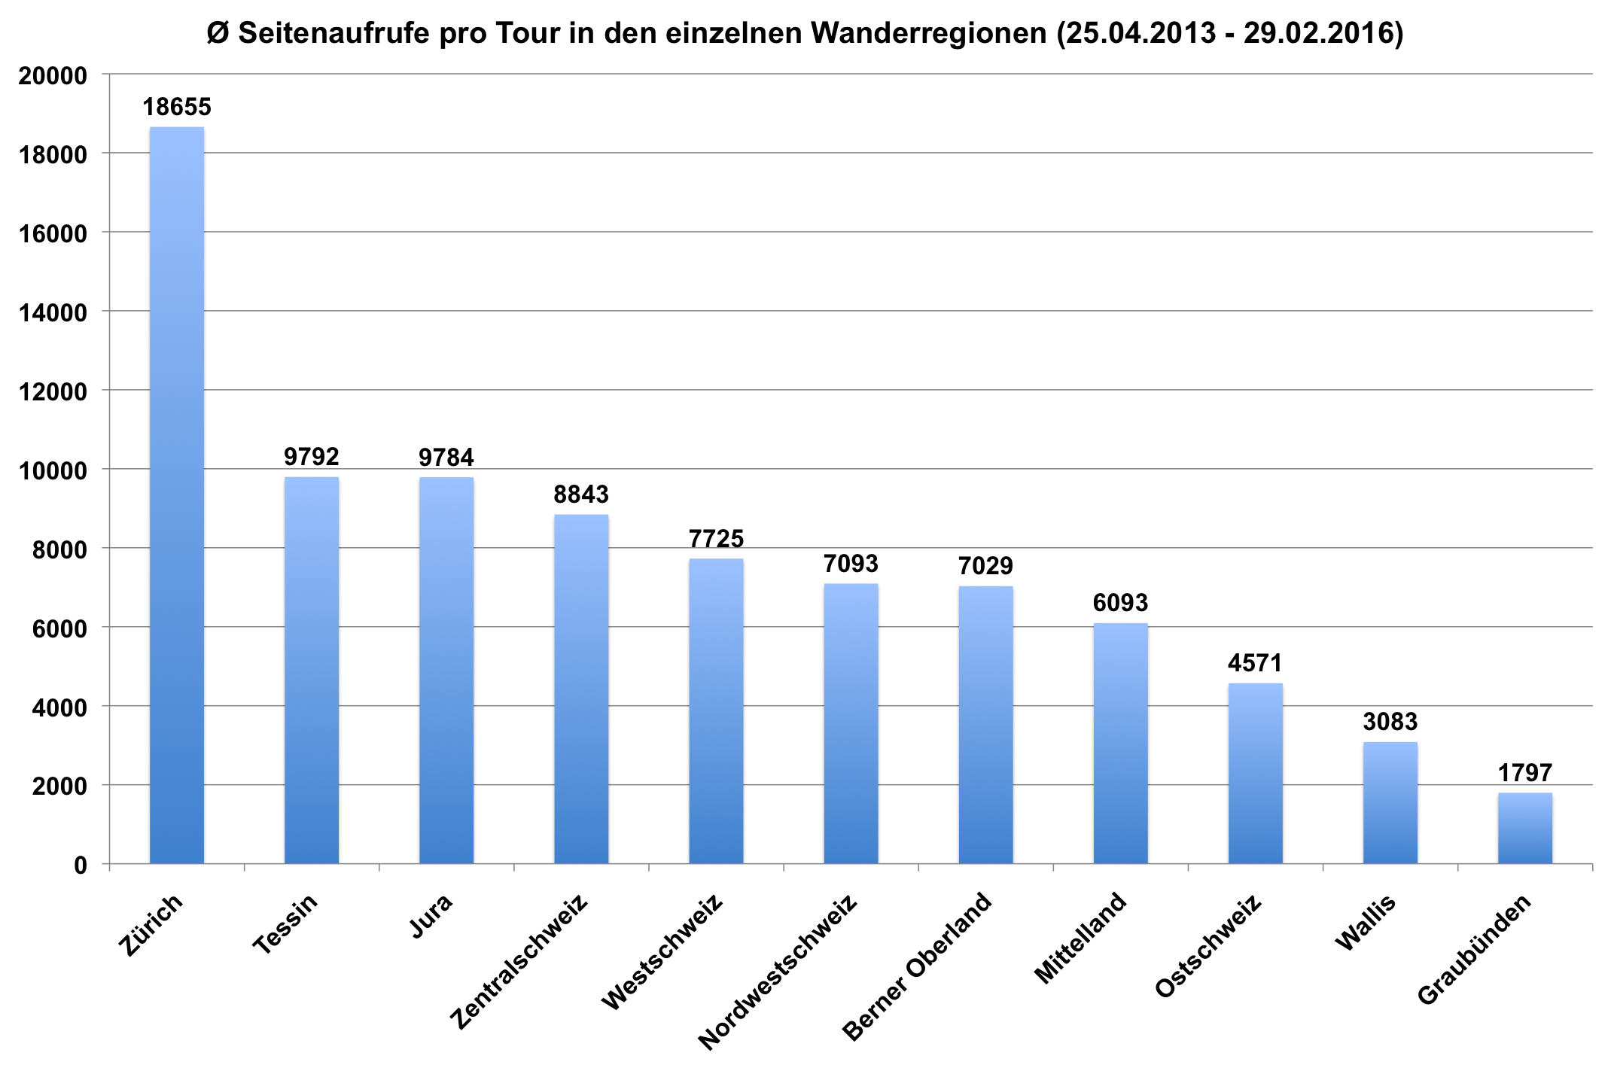

Quelle: Google Analytics
Bilder und Grafiken zu dieser Medienmitteilung stehen unter wanderungen.ch/medien zur Verfügung.
Absender und Kontakt
Tourenguide.ch - René Rychener
Gottstattstrasse 6
CH-2555 Brügg BE
Email: tourenguide@tourenguide.ch
Telefon: +41 79 508 86 65

Wanderungen.ch ist eine umfassende Sammlung mit sorgfältig recherchierten Wanderungen, Winterwanderungen, Schneeschuhtouren und Stadtwanderungen in der Schweiz und in Liechtenstein. Sämtliche Inhalte und Funktionen stehen den Nutzerinnen und den Nutzern kostenlos zur Verfügung. Die Webseite finanziert sich über Bannerwerbung sowie über die kommerziellen Rubriken Wander-Hotels und buchbare Angebote. Im Jahr 2015 verzeichnete wanderungen.ch zum ersten Mal über 1 Mio Besuche und über 3 Mio Seitenaufrufe.
Wanderungen.ch ist eine Webseite von tourenguide.ch, einem Einzelunternehmen von René Rychener mit Sitz in Brügg BE bei Biel.

